Poznámky k hodinám.

2.7.2026

Elements
HTML tagy nie sú citlivé na veľkosť písmen, ale odporúča sa používať malé písmená (napr. ) pre konzistenciu a čitateľnosť.

- Prvky na úrovni blokov
- <div>: Univerzálny kontajner pre iné prvky.
- <s>: Definuje odsek.
- <h1>, <h2>, ..., <h6>: Nadpisy rôznych úrovní.
- <ol>, <ul>: Usporiadané a neusporiadané zoznamy.
- <table>: Definuje tabuľku.
- <form>: Používa sa na HTML formuláre na zber vstupov používateľa.
- <sekcia>, <article>, <nav>, <aside>, <header>, <footer>: Sémantické prvky, ktoré definujú oblasti webovej stránky.

- Inline prvky
- <span>: Univerzálny inline kontajner na frázovanie obsahu.
- <a>: Vytvára hypertextové odkazy.
- <img>: Vkladá obraz.
- <strong>, <b>: Používa sa na silné zdôraznenie a tučné písmo.
- <em>, <i>: Používa sa na zdôraznenie a kurzívu.
- <br>: Vloží zalomenie riadku do textu.
- <input>: Vytvára interaktívne ovládacie prvky pre formuláre.

Atribúty
https://www.geeksforgeeks.org/html/html-attributes/
- Atribúty udalostí – Definujú akcie, ktoré majú byť vykonané na konkrétnych udalostiach prehliadača.
- Vstupné atribúty – špecifické pre vstupné prvky v <formulár> tagoch.
- Atribúty obrazu – špecifické pre prvok <img> na spracovanie obrázkov.
- Atribúty odkazov – špecifické pre prvky prepojenia ako <a> a <link>.
- Atribúty tabuľky - Používajú sa s prvkami tabuľky ako <table> , <th>, <tr> a <td>.
- Atribúty štýlu – Definujte štýly priamo na prvku.
- Mediálne atribúty – Súvisiace s mediálnymi prvkami ako <audio> a <video>.
- Atribúty prístupnosti – Pomáhajú zlepšiť prístupnosť, napríklad alt pre obrázky a atribúty aria-*.
- Meta atribúty – Používajú sa spolu s meta prvkami na špecifikáciu metadát ako . charset

Bežné HTML atribúty

HTML alt attribute
https://www.geeksforgeeks.org/html/html-alt-attribute/

od 8.9.2026
Ak sa otvorí folder ako nový pracovný priestor, sa objaví informácie pre prípadny v pracovný priestor na GitHub-e:

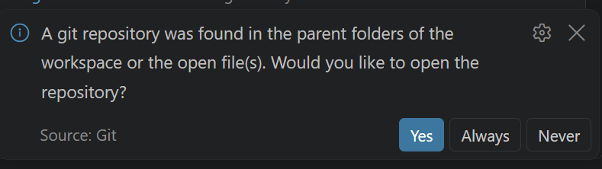

Pokračuj v čítanie úvodu do príkladu VSC – bod 3
Tutoriál: Začnite s Visual Studio Code

Hodina po 22.9.2026

Visual Studio Code.

Command Palette
Ctrl+Shift+P alebo F1 otvára pre spustenie príkazov vo VSC cez command palette (paleta príkazov) napríklad pre vytvorenie virtuálneho prostredia programovacieho jazyka Python.
Podstatné je je znakom > sa vykonávajú príkazy. (urobiť ukážku)

Activity Bar.
Prestavuje hlavný panel

Debug.
Vysvetliť jednoduchý príklad ľadenia cez debug pre programovací jazyk Python – príklad todo.py v riadkovom režime.

Ukážkový príklad.
Vytvoril som zložku TutorialVSC, Kde sa pokúsim vytvoriť a postupne zapísať všetky info ukážkové informácie z dokumentácie pre Visual Studio Code.

Nový súbor.
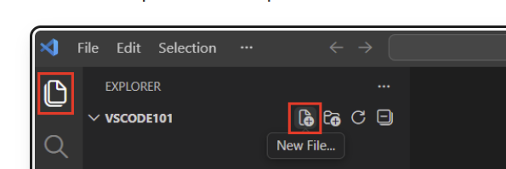

Paralelné editory
Pokúsiť sa vytvoriť paralelné editory pomocou CTRL + \.
https://code.visualstudio.com/docs/editing/getting-started/userinterface#_side-by-side-editing

Terminál.
Zapísať - echo "Hello, VS Code" > greetings.txt

Vytvorenie aplikácia s AI agentom.
https://code.visualstudio.com/docs/editing/getting-started/editor-tutorial#_build-an-app-with-an-ai-agent
Agent Window – Ctrl+Shift+a

